**TALLER TEORICO – ALGORITMOS Y ESTRUCTURAS DE DATOS**

**A. COMPONENTES DE UN GRAFO.**

**1. Análisis del problema:**  
 Nos dan un grafo no dirigido, con número desconocido de nodos, pero del cual conocemos la cantidad de arcos que está determinada por N. Nuestro trabajo es encontrar el máximo y mínimo numero de vértices en el componente, es decir cuan alcanzable es desde cualquiera de los nodos obtenidos.

Teniendo como entrada un único caso de prueba donde N es el numero de arcos del grafo y las relaciones de los nodos, y como salida el mínimo y máximo de nodos en cualquiera de los componentes conexos más grandes.

**2. Diseño de la solución:**  
 Dado que trabajaremos con un grafo, vamos a implementar un BFS, que retorna la lista de los nodos visitados desde el source. Al desconocer la cantidad de nodos, únicamente creamos los que estén conectados, pues es suficiente con ellos de manera que no se realizan iteraciones de nodos "marginados" (que estén solos). Y de esta forma después de hacer el proceso de visita con el BFS guardamos las relaciones en una lista y sacamos el mínimo y el máximo de la misma   
**3.Implementación:**  
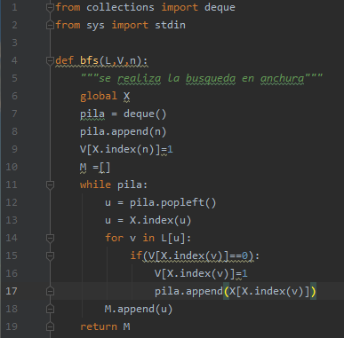

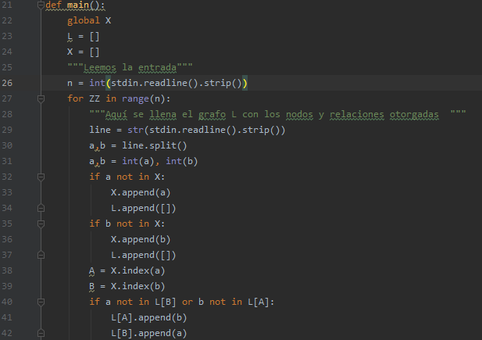

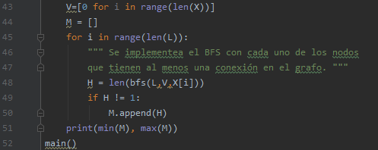

**D. CONECTA EL CAMPUS.**

**1. Análisis del problema:**  
 Consideramos cada uno de los edificios como un nodo, y tomamos los cables ya instalados como relaciones entre nodos, en un primer momento se podría decir que el grafo es no dirigido y que sus relaciones no tienen peso, pero consideraremos las distancias entre cada uno de ellos como el peso que le correspondría a dicha relación.

**2. Diseño de la solución:**  
 Al considerar las distancias entre nodos como el peso, el problema se asemeja demasiado a encontrar el camino más corto que recorra la totalidad de los nodos, el cual se soluciona implementando el algoritmo de Bellman-Ford, asignaremos a cada uno de los edificios como una tupla que mantiene sus coordenadas de la forma (x,y) y cada uno se identificará con su propio índice. Después agregamos el cable/relación impuestos en el problema (si es que lo hay) 'Luego de esto viene una línea con el número cables existentes M (0 ≤ M ≤ 1000)'. Al implementar Bellman-Ford, también se hace necesaria la implementación de Conjuntos Disyuntos.

El peso correspondiente entre cada uno de los nodos lo averiguamos de la forma matemática, utilizando la ecuación de distancia entre dos puntos $d= \sqrt{{\left(x_{2}-x_{1}\right)}^{2}+{(y_{2}-y_{1})}^{2}}$, y colocaremos la totalidad de relaciones posibles en el grafo, después de tenerlos de esa forma, implementamos Bellman-Ford.

**3. Implementación:**

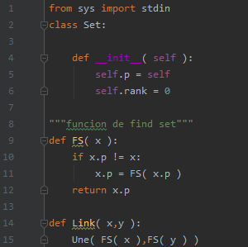

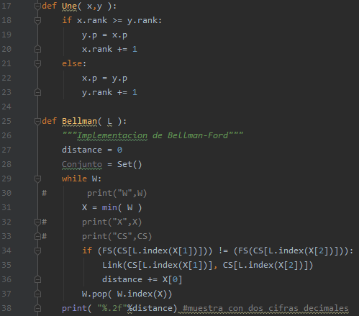

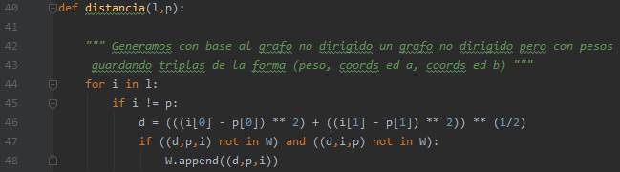

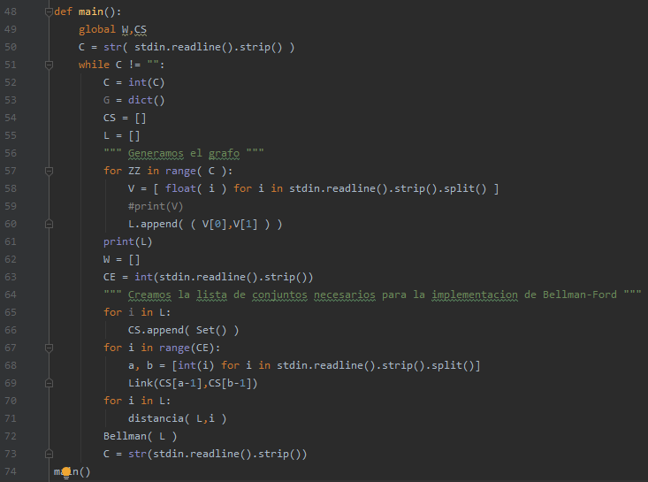

**Pruebas:**

